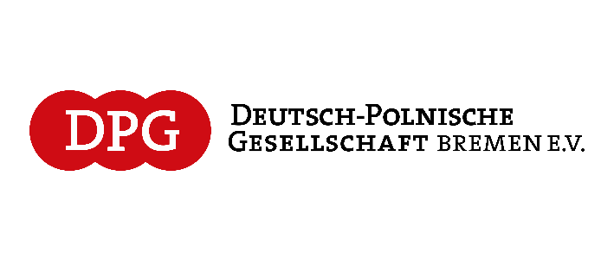

Deutsch-Polnisches Kulturfestival
Zum 50-jährigen Jubiläum der Städtepartnerschaft Bremen–Gdańsk
27.–29. August 2026 | Bremen

27. August 2026 | 18:30 Uhr
Institut Français Bremen
Ausstellungseröffnung und Konzertabend
Der Eröffnungsabend des Festivals ist der weltberühmten polnischen Geigerin Wanda Wiłkomirska gewidmet. Ausstellung und Konzert erinnern an ihr musikalisches Vermächtnis sowie an ihr Engagement für Freiheit, Demokratie und europäische Verständigung – im Jubiläumsjahr der Städtepartnerschaft Bremen–Gdańsk.
Eröffnet wird der Abend von der Präsidentin der Bremischen Bürgerschaft Antje Grotheer, der französischen Generalkonsulin sowie der Generalkonsulin der Republik Polen in Hamburg. Gemeinsam unterstreichen sie die Bedeutung des deutsch-polnischen Dialogs und der europäischen kulturellen Zusammenarbeit.

28. August 2026 | 18:30 Uhr
Institut Français Bremen
„Worte in Solidarność“
Literatur zwischen Erinnerung und Verantwortung
Ein deutsch-polnisch-französischer Literatur- und Gesprächsabend über die Rolle von Literatur, Journalismus und Erinnerungskultur in Zeiten gesellschaftlicher Umbrüche – von den Erfahrungen der Solidarność bis zu den aktuellen Herausforderungen für Demokratie und Zivilgesellschaft.
Mit: Piotr Adamowicz, Remigiusz Grzela und Piotr Pogorzelski
Im Mittelpunkt stehen die Bedeutung von Literatur und Journalismus für die Bewahrung historischer Erinnerung, die Weitergabe von Erfahrungen an kommende Generationen sowie die Verantwortung für das Wort in der heutigen Zeit. Darüber hinaus geht es um die Widerstandsfähigkeit von Gesellschaften gegenüber Desinformation, um Gefährdungen der Demokratie und um die Bedeutung von Dialog und Kultur für eine verantwortungsbewusste Zivilgesellschaft.
Ein weiterer Schwerpunkt des Abends ist das Vermächtnis der Pariser Exilzeitschrift „Kultura“, die Persönlichkeit Jerzy Giedroycs und der Einfluss ihres Umfelds auf die Entwicklung demokratischen Denkens und des Dialogs in Europa.
Kulturhistorische Einführung: Karina Garsztecka

29. August 2026 | ab 12:30 Uhr
Theater Bremen
Deutsch-Polnisches Kulturfest
Ein Fest für die ganze Familie – mit Theater, Musik, Tanz, Begegnungen und polnischer Kultur.
Im Programm:
- Teatr Czwarte Miasto – „Szkolne przygody Tosi i Plastusia“ („Schulabenteuer von Tosia und Plastuś“)
- Polnischer Chor Cantus Cordium
- FolkWir – polnische Tänze
- The Players – Live-Musik
Gemeinsam feiern wir 50 Jahre Städtepartnerschaft Bremen–Gdańsk und die deutsch-polnische Freundschaft.
Die feierliche Eröffnung übernehmen Carmen Emigholz, Staatsrätin für Bundes-, Europa- und Entwicklungsangelegenheiten der Freien Hansestadt Bremen, die französische Generalkonsulin, die Generalkonsulin der Republik Polen in Hamburg sowie Katarzyna Weichert, Vorsitzende der Deutsch-Polnischen Gesellschaft Bremen e.V.

29. August 2026 | 19:30 Uhr
Theater Bremen
Kabarettabend mit Steffen Möller
Zum Abschluss des Festivals präsentiert Steffen Möller sein Programm
„Präsident von Polschland“
Ein humorvoller Abend über deutsche und polnische Eigenheiten, Missverständnisse und Gemeinsamkeiten – pointiert, charmant und höchst unterhaltsam.

